МИНОБРНАУКИ РОССИИ

Федеральное государственное бюджетное образовательное учреждение высшего образования

НИЖЕГОРОДСКИЙ ГОСУДАРСТВЕННЫЙ ТЕХНИЧЕСКИЙ
УНИВЕРСИТЕТ им. Р.Е.АЛЕКСЕЕВА

Институт радиоэлектроники и информационных технологий
Кафедра информатики и систем управления

Система контроля версий (git)
(наименование темы проекта или работы)

ПОЯСНИТЕЛЬНАЯ ЗАПИСКА
по лабораторной работе
(курсовому проекту, ОТЧЕТ по лабораторной работе)
по дисциплине
Информатика и компьютерные технологии
(наименование дисциплины)

РУКОВОДИТЕЛЬ:
________________ ______Савкин А.Е.__ _
(подпись) (фамилия, и.о.)

СТУДЕНТ:
________________ _____Плотнов А.А.___
(подпись) (фамилия, и.о.)

______24-ВМз_________
(шифр группы)

Работа защищена «___» ____________
С оценкой _______________________

Задание к выполнению лабораторной работы № 3
Цель: Научиться работать с системой контроля версий git.
Ход работы
*Отчет был выполнен после лабораторной работы и команды и пр. может отличаться
- Установил приложение git и настроил его:
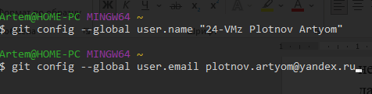

- Сделал fork репозитория с платформы github
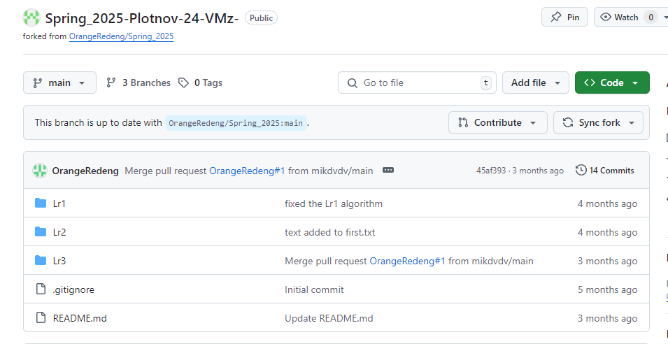

- Создал локальную копию:
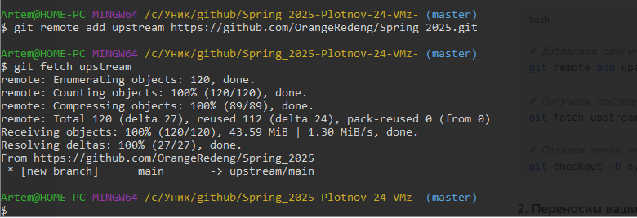
- Сделал коммит и отправил на github
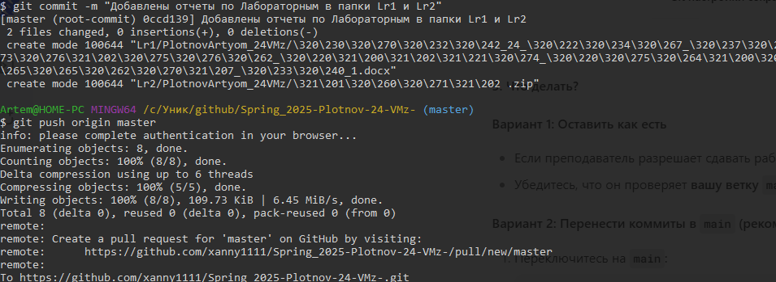
- Cделал pull&request
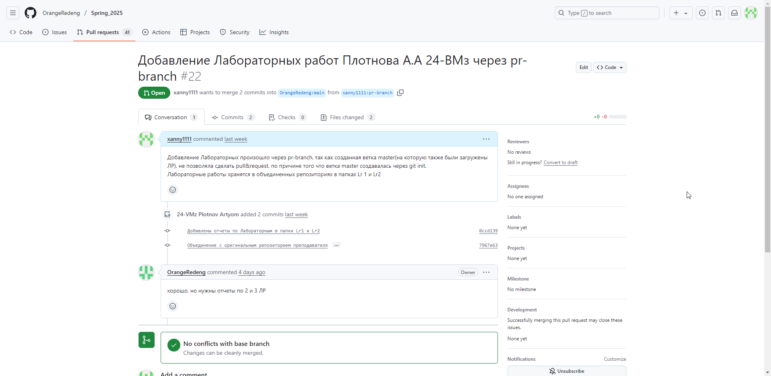

Вывод: научились пользоваться системой контроля версий git.

